实验报告

**实验名称：实验1.1.2：获取主机系统信息**

学院：计算机科学学院 班级： 21物联网2班 学号：2021036143218 姓名：钟有熙

1，主机的基本信息分别是什么？请将结果填入表1-1中。

表1-1 主机基本系统信息

|  |  |
| --- | --- |
| 主机名 | yoxi |
| 工作组名 |  |
| 处理器 | AMD Ryzen 5 5600 6-Core Processor 3.50 GHz |
| 内存 | 16.0 GB |
| 系统类型 | 64 位操作系统, 基于 x64 的处理器 |
| 安装的网卡数量 | 1 |

2，还有哪些方法可以获得Windows 10（或Windows 7、8）主机的系统信息？至少给出另外2种方法。

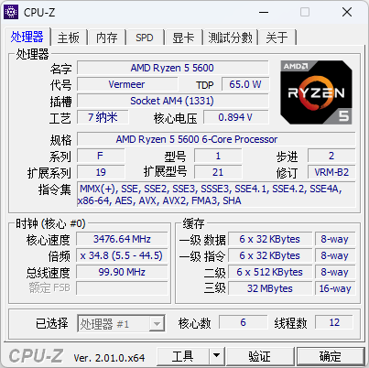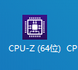1.下载cpu-z查看

2.下载aida64查看

